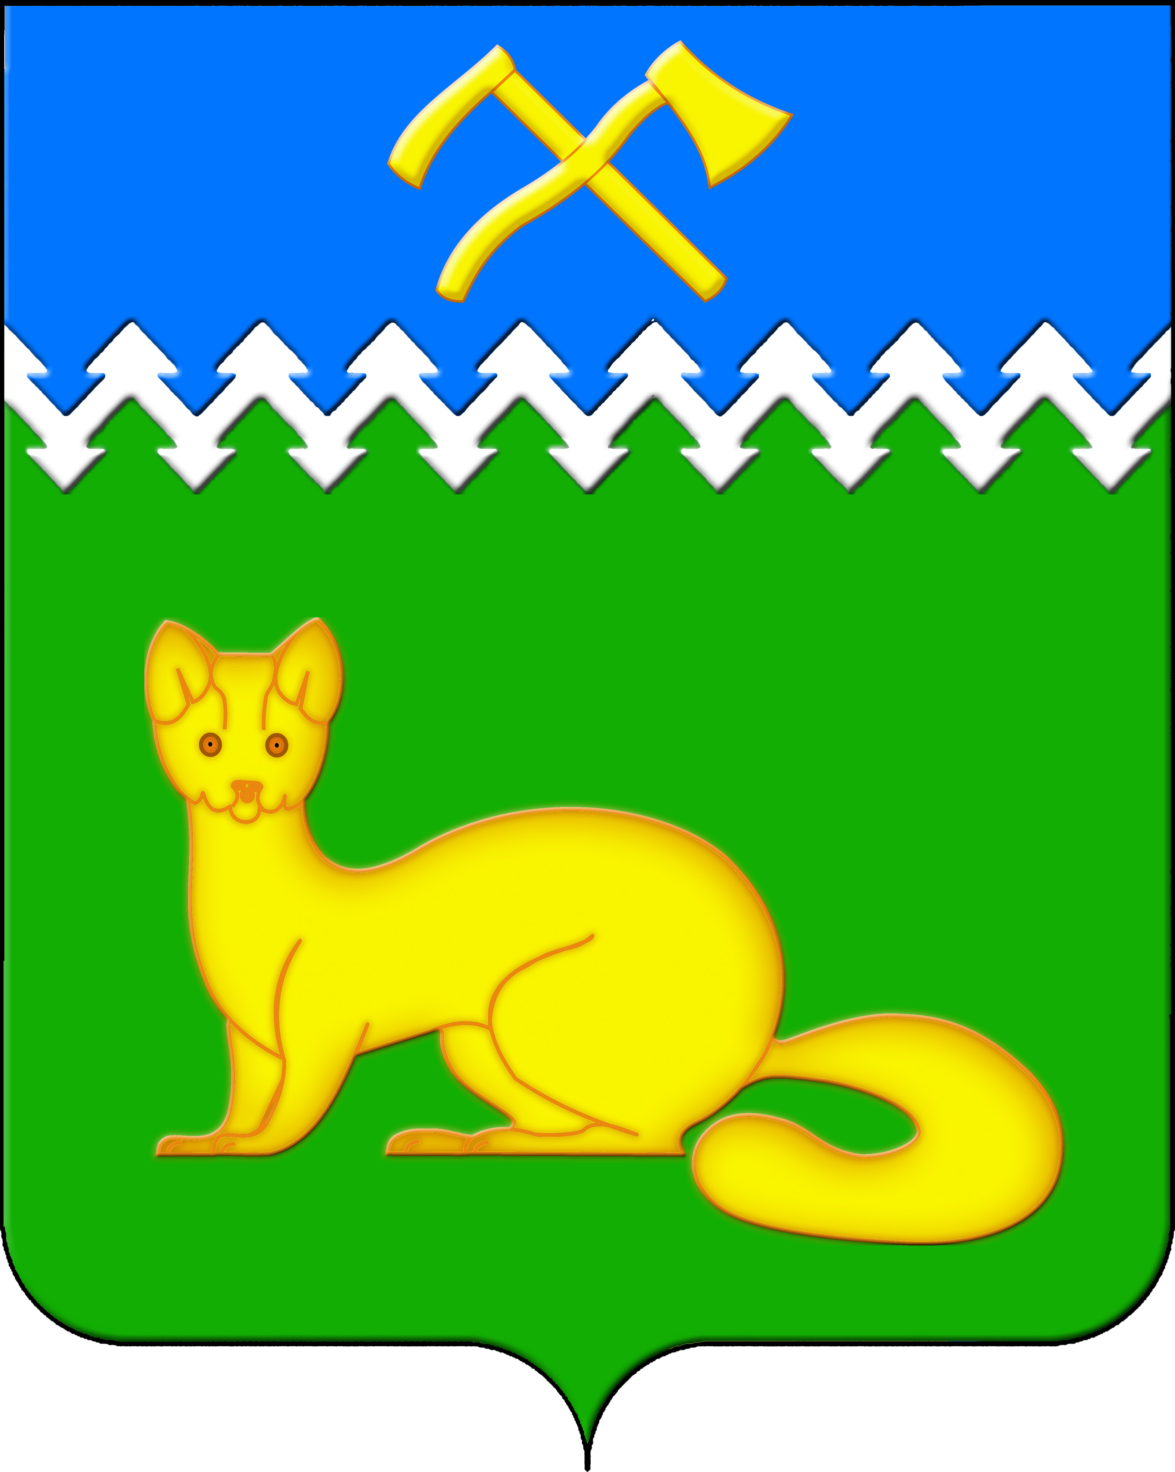

АДМИНИСТРАЦИЯ БОГУЧАНСКОГО СЕЛЬСОВЕТА

БОГУЧАНСКОГО РАЙОНА

КРАСНОЯРСКОГО КРАЯ

П О С Т А Н О В Л Е Н И Е

30.04.2025 с. Богучаны № 112 - п

О присвоении адреса объектам

недвижимости в с. Богучаны, ул. Ленина

В целях внесения недостающих сведений в Федеральную информационную адресную систему об объектах недвижимости и упорядочения адресного хозяйства на территории муниципального образования Богучанский сельсовет, руководствуясь пп. 21 п. 1. ст. 14 Федерального закона от 06.10.2003 № 131-ФЗ «Об общих принципах организации местного самоуправления в Российской Федерации», требованиями, установленными Постановлением Правительства РФ от 19.11.2014 № 1221 «Об утверждении Правил присвоения, изменения и аннулирования адресов» и Уставом Богучанского сельсовета,

П О С Т А Н О В Л Я Ю:

1. Земельному участку с кадастровым номером 24:07:1201003:36, ранее имевшему адрес: Красноярский край, Богучанский район, с. Богучаны ул. Ленина, 85-1, присвоить следующий адрес:

- Российская Федерация, Красноярский край, муниципальный район Богучанский, сельское поселение Богучанский сельсовет, село Богучаны, улица Ленина, земельный участок 85/1;

2. Земельному участку с кадастровым номером 24:07:1201003:305, ранее имевшему адрес: Красноярский край, Богучанский район, с. Богучаны ул. Ленина, 99-2, присвоить следующий адрес:

- Российская Федерация, Красноярский край, муниципальный район Богучанский, сельское поселение Богучанский сельсовет, село Богучаны, улица Ленина, земельный участок 99/2;

3. Земельному участку с кадастровым номером 24:07:1201002:58, ранее имевшему адрес: Красноярский край, Богучанский район, с. Богучаны ул. Ленина, дом 27, кв. 1, присвоить следующий адрес:

- Российская Федерация, Красноярский край, муниципальный район Богучанский, сельское поселение Богучанский сельсовет, село Богучаны, улица Ленина, земельный участок 27/1;

4. Земельному участку с кадастровым номером 24:07:1201002:312, ранее имевшему адрес: Красноярский край, Богучанский район, с. Богучаны ул. Ленина, дом 64, присвоить следующий адрес:

- Российская Федерация, Красноярский край, муниципальный район Богучанский, сельское поселение Богучанский сельсовет, село Богучаны, улица Ленина, земельный участок 64;

5. Земельному участку с кадастровым номером 24:07:1201002:1386, ранее имевшему адрес: Красноярский край, Богучанский район, с. Богучаны ул. Ленина, д. 20, кв. 4, присвоить следующий адрес:

- Российская Федерация, Красноярский край, муниципальный район Богучанский, сельское поселение Богучанский сельсовет, село Богучаны, улица Ленина, земельный участок 20/4;

6. Земельному участку с кадастровым номером 24:07:1201003:102, ранее имевшему адрес: Красноярский край, р-н Богучанский, с. Богучаны, ул. Ленина, 89, присвоить следующий адрес:

- Российская Федерация, Красноярский край, муниципальный район Богучанский, сельское поселение Богучанский сельсовет, село Богучаны, улица Ленина, земельный участок 89;

7. Земельному участку с кадастровым номером 24:07:1201002:334, ранее имевшему адрес: Красноярский край, р-н Богучанский, с. Богучаны, ул. Ленина, д. 77, квартира 1, присвоить следующий адрес:

- Российская Федерация, Красноярский край, муниципальный район Богучанский, сельское поселение Богучанский сельсовет, село Богучаны, улица Ленина, земельный участок 77/1;

8. Земельному участку с кадастровым номером 24:07:1201003:277, ранее имевшему адрес: Красноярский край, р-н Богучанский, с. Богучаны, ул. Ленина, дом 103-2, присвоить следующий адрес:

- Российская Федерация, Красноярский край, муниципальный район Богучанский, сельское поселение Богучанский сельсовет, село Богучаны, улица Ленина, земельный участок 103/2;

9. Земельному участку с кадастровым номером 24:07:1201003:265, ранее имевшему адрес: Красноярский край, Богучанский р-н, с. Богучаны ул. Ленина, дом 105-2, присвоить следующий адрес:

- Российская Федерация, Красноярский край, муниципальный район Богучанский, сельское поселение Богучанский сельсовет, село Богучаны, улица Ленина, земельный участок 105/2;

10. Земельному участку с кадастровым номером 24:07:1201003:29, ранее имевшему адрес: Красноярский край, р-н Богучанский, с. Богучаны ул. Ленина, 104, кв. 1, присвоить следующий адрес:

- Российская Федерация, Красноярский край, муниципальный район Богучанский, сельское поселение Богучанский сельсовет, село Богучаны, улица Ленина, земельный участок 104/1;

11. Земельному участку с кадастровым номером 24:07:1201003:235, ранее имевшему адрес: Красноярский край, р-н Богучанский, с. Богучаны ул. Ленина, 104-2, присвоить следующий адрес:

- Российская Федерация, Красноярский край, муниципальный район Богучанский, сельское поселение Богучанский сельсовет, село Богучаны, улица Ленина, земельный участок 104/2;

12. Земельному участку с кадастровым номером 24:07:1201003:194, ранее имевшему адрес: Красноярский край, р-н Богучанский, с. Богучаны, ул. Ленина, 113-1, присвоить следующий адрес:

- Российская Федерация, Красноярский край, муниципальный район Богучанский, сельское поселение Богучанский сельсовет, село Богучаны, улица Ленина, земельный участок 113/1;

13. Земельному участку с кадастровым номером 24:07:1201003:253, ранее имевшему адрес: Красноярский край, р-н Богучанский, с. Богучаны, ул. Ленина, 123, присвоить следующий адрес:

- Российская Федерация, Красноярский край, муниципальный район Богучанский, сельское поселение Богучанский сельсовет, село Богучаны, улица Ленина, земельный участок 123;

14. Земельному участку с кадастровым номером 24:07:1201003:20, ранее имевшему адрес: Красноярский край, р-н Богучанский с. Богучаны ул. Ленина, 129-1, присвоить следующий адрес:

- Российская Федерация, Красноярский край, муниципальный район Богучанский, сельское поселение Богучанский сельсовет, село Богучаны, улица Ленина, земельный участок 129/1;

15. Земельному участку с кадастровым номером 24:07:1201003:247, ранее имевшему адрес: Красноярский край, р-н Богучанский, с. Богучаны ул. Ленина, 142-2, присвоить следующий адрес:

- Российская Федерация, Красноярский край, муниципальный район Богучанский, сельское поселение Богучанский сельсовет, село Богучаны, улица Ленина, земельный участок 142/2;

16. Земельному участку с кадастровым номером 24:07:1201003:384, ранее имевшему адрес: Красноярский край, р-н Богучанский, с. Богучаны ул. Ленина, 144-1, присвоить следующий адрес:

- Российская Федерация, Красноярский край, муниципальный район Богучанский, сельское поселение Богучанский сельсовет, село Богучаны, улица Ленина, земельный участок 144/1;

17. Земельному участку с кадастровым номером 24:07:1201002:150, ранее имевшему адрес: Красноярский край, р-н Богучанский, с. Богучаны ул. Ленина, 35, присвоить следующий адрес:

- Российская Федерация, Красноярский край, муниципальный район Богучанский, сельское поселение Богучанский сельсовет, село Богучаны, улица Ленина, земельный участок 35;

18. Земельному участку с кадастровым номером 24:07:1201002:117, ранее имевшему адрес: Красноярский край, р-н Богучанский, с. Богучаны ул. Ленина, 48-2, присвоить следующий адрес:

- Российская Федерация, Красноярский край, муниципальный район Богучанский, сельское поселение Богучанский сельсовет, село Богучаны, улица Ленина, земельный участок 48/2;

19. Земельному участку с кадастровым номером 24:07:1201002:384, ранее имевшему адрес: Красноярский край, р-н Богучанский, с. Богучаны ул. Ленина, 50-2, присвоить следующий адрес:

- Российская Федерация, Красноярский край, муниципальный район Богучанский, сельское поселение Богучанский сельсовет, село Богучаны, улица Ленина, земельный участок 50/2;

20. Земельному участку с кадастровым номером 24:07:1201003:177, ранее имевшему адрес: Красноярский край, р-н Богучанский, с. Богучаны ул. Ленина, 83-1, присвоить следующий адрес:

- Российская Федерация, Красноярский край, муниципальный район Богучанский, сельское поселение Богучанский сельсовет, село Богучаны, улица Ленина, земельный участок 83/1;

21. Земельному участку с кадастровым номером 24:07:1201003:304, ранее имевшему адрес: Красноярский край, р-н Богучанский, с. Богучаны ул. Ленина, 85-2, присвоить следующий адрес:

- Российская Федерация, Красноярский край, муниципальный район Богучанский, сельское поселение Богучанский сельсовет, село Богучаны, улица Ленина, земельный участок 85/2;

22. Земельному участку с кадастровым номером 24:07:1201003:47, ранее имевшему адрес: Красноярский край, р-н Богучанский, с. Богучаны ул. Ленина, 86, присвоить следующий адрес:

- Российская Федерация, Красноярский край, муниципальный район Богучанский, сельское поселение Богучанский сельсовет, село Богучаны, улица Ленина, земельный участок 86;

23. Земельному участку с кадастровым номером 24:07:1201003:144, ранее имевшему адрес: Красноярский край, р-н Богучанский, с. Богучаны ул. Ленина, 92-2, присвоить следующий адрес:

- Российская Федерация, Красноярский край, муниципальный район Богучанский, сельское поселение Богучанский сельсовет, село Богучаны, улица Ленина, земельный участок 92/2;

24. Земельному участку с кадастровым номером 24:07:1201003:344, ранее имевшему адрес: Красноярский край, р-н Богучанский, с. Богучаны ул. Ленина, 94-2, присвоить следующий адрес:

- Российская Федерация, Красноярский край, муниципальный район Богучанский, сельское поселение Богучанский сельсовет, село Богучаны, улица Ленина, земельный участок 94/2;

25. Земельному участку с кадастровым номером 24:07:1201003:311, ранее имевшему адрес: Красноярский край, р-н Богучанский, с. Богучаны ул. Ленина, 94-7, присвоить следующий адрес:

- Российская Федерация, Красноярский край, муниципальный район Богучанский, сельское поселение Богучанский сельсовет, село Богучаны, улица Ленина, земельный участок 94/7;

26. Земельному участку с кадастровым номером 24:07:1201002:310, ранее имевшему адрес: Красноярский край, р-н Богучанский, с. Богучаны ул. Ленина, д. 72, кв. 1, присвоить следующий адрес:

- Российская Федерация, Красноярский край, муниципальный район Богучанский, сельское поселение Богучанский сельсовет, село Богучаны, улица Ленина, земельный участок 72/1;

27. Земельному участку с кадастровым номером 24:07:1201002:329, ранее имевшему адрес: Красноярский край, р-н Богучанский, с. Богучаны ул. Ленина,д. 77, кв. 2, присвоить следующий адрес:

- Российская Федерация, Красноярский край, муниципальный район Богучанский, сельское поселение Богучанский сельсовет, село Богучаны, улица Ленина, земельный участок 77/2;

28. Земельному участку с кадастровым номером 24:07:1201002:208, ранее имевшему адрес: Красноярский край, р-н Богучанский, с. Богучаны ул. Ленина, д. 78, присвоить следующий адрес:

- Российская Федерация, Красноярский край, муниципальный район Богучанский, сельское поселение Богучанский сельсовет, село Богучаны, улица Ленина, земельный участок 78;

29. Земельному участку с кадастровым номером 24:07:1201002:141, ранее имевшему адрес: Красноярский край, р-н Богучанский, с. Богучаны ул. Ленина, дом 47, присвоить следующий адрес:

- Российская Федерация, Красноярский край, муниципальный район Богучанский, сельское поселение Богучанский сельсовет, село Богучаны, улица Ленина, земельный участок 47;

30. Земельному участку с кадастровым номером 24:07:1201002:210, ранее имевшему адрес: Красноярский край, р-н Богучанский, с. Богучаны ул. Ленина, дом 61, присвоить следующий адрес:

- Российская Федерация, Красноярский край, муниципальный район Богучанский, сельское поселение Богучанский сельсовет, село Богучаны, улица Ленина, земельный участок 61;

31. Земельному участку с кадастровым номером 24:07:1201002:214, ранее имевшему адрес: Красноярский край, р-н Богучанский, с. Богучаны ул. Ленина, дом 63-1, присвоить следующий адрес:

- Российская Федерация, Красноярский край, муниципальный район Богучанский, сельское поселение Богучанский сельсовет, село Богучаны, улица Ленина, земельный участок 63/1;

32. Земельному участку с кадастровым номером 24:07:1201002:331, ранее имевшему адрес: Красноярский край, р-н Богучанский, с. Богучаны ул. Ленина, дом 66, квартира 2, присвоить следующий адрес:

- Российская Федерация, Красноярский край, муниципальный район Богучанский, сельское поселение Богучанский сельсовет, село Богучаны, улица Ленина, земельный участок 66/2;

33. Земельному участку с кадастровым номером 24:07:1201003:94, ранее имевшему адрес: Красноярский край, р-н Богучанский, с. Богучаны ул. Ленина, д. 101, кв. 2, присвоить следующий адрес:

- Российская Федерация, Красноярский край, муниципальный район Богучанский, сельское поселение Богучанский сельсовет, село Богучаны, улица Ленина, земельный участок 101/2;

34. Земельному участку с кадастровым номером 24:07:1201003:266, ранее имевшему адрес: Красноярский край, р-н Богучанский, с. Богучаны ул. Ленина, д. 111-1, присвоить следующий адрес:

- Российская Федерация, Красноярский край, муниципальный район Богучанский, сельское поселение Богучанский сельсовет, село Богучаны, улица Ленина, земельный участок 111/1;

35. Земельному участку с кадастровым номером 24:07:1201003:372, ранее имевшему адрес: Красноярский край, р-н Богучанский, с. Богучаны ул. Ленина, д. 111-4, присвоить следующий адрес:

- Российская Федерация, Красноярский край, муниципальный район Богучанский, сельское поселение Богучанский сельсовет, село Богучаны, улица Ленина, земельный участок 111/4;

36. Земельному участку с кадастровым номером 24:07:1201003:393, ранее имевшему адрес: Красноярский край, р-н Богучанский, с. Богучаны ул. Ленина, д. 112 кв. 2, присвоить следующий адрес:

- Российская Федерация, Красноярский край, муниципальный район Богучанский, сельское поселение Богучанский сельсовет, село Богучаны, улица Ленина, земельный участок 112/2;

37. Земельному участку с кадастровым номером 24:07:1201003:220, ранее имевшему адрес: Красноярский край, р-н Богучанский, с. Богучаны ул. Ленина, д. 116-2, присвоить следующий адрес:

- Российская Федерация, Красноярский край, муниципальный район Богучанский, сельское поселение Богучанский сельсовет, село Богучаны, улица Ленина, земельный участок 116/2;

38. Земельному участку с кадастровым номером 24:07:1201003:212, ранее имевшему адрес: Красноярский край, р-н Богучанский, с. Богучаны ул. Ленина, д. 132-4, присвоить следующий адрес:

- Российская Федерация, Красноярский край, муниципальный район Богучанский, сельское поселение Богучанский сельсовет, село Богучаны, улица Ленина, земельный участок 132/4;

39. Земельному участку с кадастровым номером 24:07:1201002:450, ранее имевшему адрес: Красноярский край, р-н Богучанский, с. Богучаны ул. Ленина, д. 20 кв. 1, присвоить следующий адрес:

- Российская Федерация, Красноярский край, муниципальный район Богучанский, сельское поселение Богучанский сельсовет, село Богучаны, улица Ленина, земельный участок 20/1;

40. Земельному участку с кадастровым номером 24:07:1201002:116, ранее имевшему адрес: Красноярский край, р-н Богучанский, с. Богучаны ул. Ленина, д. 20-3, присвоить следующий адрес:

- Российская Федерация, Красноярский край, муниципальный район Богучанский, сельское поселение Богучанский сельсовет, село Богучаны, улица Ленина, земельный участок 20/3;

41. Земельному участку с кадастровым номером 24:07:1201005:208, ранее имевшему адрес: Красноярский край, р-н Богучанский, с. Богучаны ул. Ленина, д. 204, присвоить следующий адрес:

- Российская Федерация, Красноярский край, муниципальный район Богучанский, сельское поселение Богучанский сельсовет, село Богучаны, улица Ленина, земельный участок 204;

42. Земельному участку с кадастровым номером 24:07:1201002:341, ранее имевшему адрес: Красноярский край, р-н Богучанский, с. Богучаны ул. Ленина, д. 23, кв. 2, Россия, присвоить следующий адрес:

- Российская Федерация, Красноярский край, муниципальный район Богучанский, сельское поселение Богучанский сельсовет, село Богучаны, улица Ленина, земельный участок 23/2;

43. Земельному участку с кадастровым номером 24:07:1201002:284, ранее имевшему адрес: Красноярский край, р-н Богучанский, с. Богучаны ул. Ленина, д. 4, кв. квартира 2, Россия, присвоить следующий адрес:

- Российская Федерация, Красноярский край, муниципальный район Богучанский, сельское поселение Богучанский сельсовет, село Богучаны, улица Ленина, земельный участок 4/2;

44. Земельному участку с кадастровым номером 24:07:1201002:53, ранее имевшему адрес: Красноярский край, р-н Богучанский, с. Богучаны ул. Ленина, д. 50-1, присвоить следующий адрес:

- Российская Федерация, Красноярский край, муниципальный район Богучанский, сельское поселение Богучанский сельсовет, село Богучаны, улица Ленина, земельный участок 50/1;

45. Земельному участку с кадастровым номером 24:07:1201002:324, ранее имевшему адрес: Красноярский край, р-н Богучанский, с. Богучаны ул. Ленина, д. 66, кв. 1, присвоить следующий адрес:

- Российская Федерация, Красноярский край, муниципальный район Богучанский, сельское поселение Богучанский сельсовет, село Богучаны, улица Ленина, земельный участок 66/1;

46. Земельному участку с кадастровым номером 24:07:1201002:127, ранее имевшему адрес: Красноярский край, р-н Богучанский, с. Богучаны ул. Ленина, д. 76-2, присвоить следующий адрес:

- Российская Федерация, Красноярский край, муниципальный район Богучанский, сельское поселение Богучанский сельсовет, село Богучаны, улица Ленина, земельный участок 76/2;

47. Земельному участку с кадастровым номером 24:07:1201002:398, ранее имевшему адрес: Красноярский край, р-н Богучанский, с. Богучаны ул. Ленина, 68-1, присвоить следующий адрес:

- Российская Федерация, Красноярский край, муниципальный район Богучанский, сельское поселение Богучанский сельсовет, село Богучаны, улица Ленина, земельный участок 68/1;

48. Нежилому зданию (гараж) с кадастровым номером 24:07:1201002:2105, ранее имевшему адрес: Красноярский край, р-н. Богучанский, с. Богучаны, ул. Ленина, д. 68, присвоить следующий адрес:

- Российская Федерация, Красноярский край, муниципальный район Богучанский, сельское поселение Богучанский сельсовет, село Богучаны, улица Ленина, здание 68/2;

49. Земельному участку с кадастровым номером 24:07:1201003:46, ранее имевшему адрес: Красноярский край, р-н Богучанский, с. Богучаны ул. Ленина, 68-1, присвоить следующий адрес:

- Российская Федерация, Красноярский край, муниципальный район Богучанский, сельское поселение Богучанский сельсовет, село Богучаны, улица Ленина, земельный участок 68/2.

50. Отделу ОЖТ администрации Богучанского сельсовета разместить вышеуказанные сведения о присвоении адреса и кадастровых номерах объектов недвижимости в Государственном адресном реестре.

51. Контроль за исполнением данного постановления оставляю за собой.

52. Постановление вступает в силу со дня подписания.

Заместитель

главы сельсовета В.П. Каликайтис